DEFINICIÓ DE TAULES

TAULA USUARIS

SQL CREAR TAULA USUARIS
CREATE TABLE IF NOT EXISTS public.usuaris
(
idusuari character varying COLLATE pg_catalog."default" NOT NULL,
nom character varying COLLATE pg_catalog."default",
cognoms character varying COLLATE pg_catalog."default",
password character varying COLLATE pg_catalog."default",
email character varying COLLATE pg_catalog."default",
rol character varying COLLATE pg_catalog."default",
telefon character varying COLLATE pg_catalog."default",
CONSTRAINT usuaris_pkey PRIMARY KEY (idusuari)
)
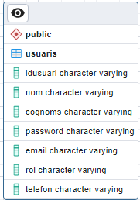

SQL INSERIR NOU USUARI
INSERT INTO public."usuaris"(
"idusuari", "nom", "cognoms",”password”, "email", "rol", "telefon")
VALUES (' ', ' ', ' ', ' ', ' ', ' ');

SQL ELIMINAR USUARI
DELETE FROM public."usuaris"
WHERE public."usuaris"."idusuari" like ' ';

SQL FILTRAR USUARI PER ROL
SELECT "idusuari", "nom", "cognoms",”password”, "email", "rol", "telefon"
FROM public."usuaris"
where public."usuaris"."rol" like ' ' ;

SQL FILTRAR USUARI PER ID DE USUARI
SELECT "idusuari", "nom", "cognoms",”password”, "email", "rol", "telefon"
FROM public."usuaris"
where public."usuaris"."idusuari" like ' ' ;

SQL EDITAR USUARI
UPDATE public.usuaris
SET idusuari=?, nom=?, cognoms=?, password=?, email=?, rol=?, telefon=? ;

TAULA EQUIPS

SQL CREAR TAULA EQUIPS
CREATE TABLE IF NOT EXISTS public.equips
(
codi character varying COLLATE pg_catalog."default" NOT NULL,
numserie character varying COLLATE pg_catalog."default",
marca character varying COLLATE pg_catalog."default",
model character varying COLLATE pg_catalog."default",
estat character varying COLLATE pg_catalog."default",
tipus character varying COLLATE pg_catalog."default",
CONSTRAINT equips_pkey PRIMARY KEY (codi)
)

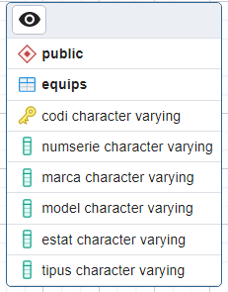

SQL INSERIR NOU EQUIP
INSERT INTO public.equips(
codi, numserie, marca, model, estat, tipus)
VALUES (?, ?, ?, ?, ?, ?);

SQL ELIMINAR EQUIP
DELETE FROM public.equips
WHERE public."equips"."codi" like ' ';

SQL FILTRAR EQUIP PER CODI
SELECT codi, numserie, marca, model, estat, tipus
FROM public.equips;
where public."equips"."codi" like ' ' ;

SQL EDITAR EQUIP
UPDATE public.equips
SET codi=?, numserie=?, marca=?, model=?, estat=?, tipus=?

TAULA REPARACIONS

SQL CREAR TAULA REPARACIONS
CREATE TABLE IF NOT EXISTS public.reparacions
(
idreparacio integer NOT NULL DEFAULT 'nextval('reparacions_idreparacio_seq'::regclass)',
idequip character varying COLLATE pg_catalog."default",
datainici character varying COLLATE pg_catalog."default",
datafi character varying COLLATE pg_catalog."default",
comentaris character varying COLLATE pg_catalog."default",
tecnic character varying COLLATE pg_catalog."default",
tipusequip character varying COLLATE pg_catalog."default",
comentaritancament character varying COLLATE pg_catalog."default",
tancada boolean,
CONSTRAINT reparacions_pkey PRIMARY KEY (idreparacio)
)

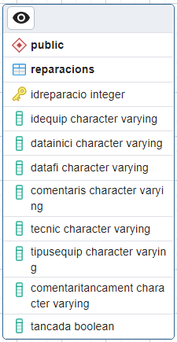

SQL INSERIR NOVA REPARACIO
INSERT INTO public.reparacions(
idreparacio, idequip, datainici, datafi, comentaris, tecnic, tipusequip, comentaritancament, tancada)
VALUES (?, ?, ?, ?, ?, ?, ?, ?, ?);

SQL ELIMINAR REPARACIO
DELETE FROM public.reparacions
WHERE public."REPARACIONS"."codi" like ' ';

SQL VEURE TOTES LES REPARACIONS

SELECT idreparacio, idequip, datainici, datafi, comentaris, tecnic, tipusequip, comentaritancament, tancada
FROM public.reparacions;

SQL FILTRAR REPARACIO PER CODI
SELECT idreparacio, idequip, datainici, datafi, comentaris, tecnic, tipusequip, comentaritancament, tancada
FROM public.reparacions;
where public."REPARACIONS"."codi" like ' ' ;

SQL EDITAR REPARACIO
UPDATE public.reparacions
SET idreparacio=?, idequip=?, datainici=?, datafi=?, comentaris=?, tecnic=?, tipusequip=?, comentaritancament=?, tancada=?

TAULA ESPAIS

SQL CREAR TAULA ESPAIS
CREATE TABLE IF NOT EXISTS public.espais
(
codi character varying COLLATE pg_catalog."default" NOT NULL,
planta integer,
zona character varying COLLATE pg_catalog."default",
posicio integer,
CONSTRAINT espais_pkey PRIMARY KEY (codi)
)

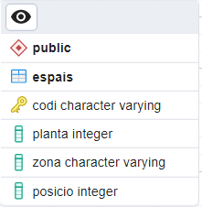

SQL INSERIR NOU ESPAI
INSERT INTO public.espais(
codi, planta, zona, posicio)
VALUES (?, ?, ?, ?);

SQL ELIMINAR ESPAI
DELETE FROM public.espais
WHERE public.espais.codi like ‘ ’ ;

SQL VEURE ESPAIS
SELECT codi, planta, zona, posicio
FROM public.espais;

SQL FILTRAR ESPAI PER CODI
SELECT codi, planta, zona, posicio
FROM public.espais;
WHERE public.espais.codi like ‘ ’

SQL EDITAR ESPAI
UPDATE public.espais
SET codi=?, planta=?, zona=?, posicio=?
WHERE public.espais.codi like ‘ ’

TAULA ESPAIS_EQUIPS

SQL CREAR TAULA ESPAIS_EQUIPS
CREATE TABLE IF NOT EXISTS public.espais_equips
(
id integer NOT NULL DEFAULT 'nextval('espais_equips_id_seq'::regclass)',
codiespai character varying(50) COLLATE pg_catalog."default",
codiequip character varying(50) COLLATE pg_catalog."default",
CONSTRAINT espais_equips_pkey PRIMARY KEY (id),
CONSTRAINT espais_equips_codiequip_fkey FOREIGN KEY (codiequip)
REFERENCES public.equips (codi) MATCH SIMPLE
ON UPDATE NO ACTION
ON DELETE NO ACTION,
CONSTRAINT espais_equips_codiespai_fkey FOREIGN KEY (codiespai)
REFERENCES public.espais (codi) MATCH SIMPLE
ON UPDATE NO ACTION
ON DELETE NO ACTION
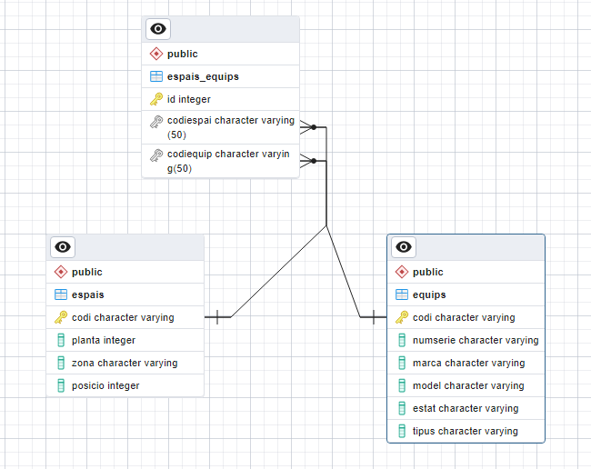
)

SQL INSERTAR NOU EQUIP EN ESPAI
INSERT INTO public.espais_equips(
id, codiespai, codiequip)
VALUES (?, ?, ?);

SQL VEURE LLISTAT EQUIPS EN ESPAIS
SELECT id, codiespai, codiequip
FROM public.espais_equips;

SQL ELIMINAR EQUIP EN ESPAI
DELETE FROM public.espais_equips
WHERE public.espais_equips.ID like ‘ ‘ ;

SQL EDITAR EQUIP EN ESPAI
UPDATE public.espais_equips
SET id=?, codiespai=?, codiequip=?
WHERE public.espais_equips.ID like ‘ ‘ ;

TAULA RESERVES

SQL CREAR TAULA RESERVES
CREATE TABLE IF NOT EXISTS public.reserves
(
idreserve character varying COLLATE pg_catalog."default" NOT NULL DEFAULT 'nextval('reserves_id_seq'::regclass)',
idusuari character varying COLLATE pg_catalog."default",
setmana bigint,
hora bigint,
temps bigint,
dia character varying COLLATE pg_catalog."default",
idsala character varying COLLATE pg_catalog."default",
CONSTRAINT reseves_pkey PRIMARY KEY (idreserve)
)
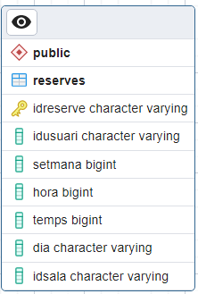

SQL INSERIR NOVA RESERVA
INSERT INTO public.reserves(
idreserve, idusuari, setmana, hora, temps, dia, idsala)
VALUES (?, ?, ?, ?, ?, ?, ?);

SQL VEURE TOTES LES RESERVES
SELECT idreserve, idusuari, setmana, hora, temps, dia, idsala
FROM public.reserves;

SQL FILTRAR RESERVE PER ID
SELECT idreserve, idusuari, setmana, hora, temps, dia, idsala
FROM public.reserves
WHERE public.reserves.idreserve like ‘ ‘

SQL FILTRAR RESERVE PER SALA
SELECT idreserve, idusuari, setmana, hora, temps, dia, idsala
FROM public.reserves
WHERE public.reserves.idsala like ‘ ‘

SQL ELIMINAR RESERVA
DELETE FROM public.reserves
WHERE public.reserves.idreserve like ‘ ‘

TAULA SOLICITUD_REPARACIO

SQL CREAR TAULA SOLICITUD_REPARACIO

CREATE TABLE IF NOT EXISTS public.solicitud_reparacio
(
idsolicitud character varying COLLATE pg_catalog."default" NOT NULL DEFAULT 'nextval('solicitud_reparacio_id_seq'::regclass)',
idequip character varying COLLATE pg_catalog."default" NOT NULL,
comentari character varying COLLATE pg_catalog."default" NOT NULL,
CONSTRAINT solicitud_reparacio_pkey PRIMARY KEY (idsolicitud)
)

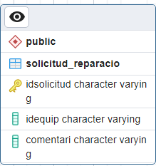

SQL INSERIR NOVA SOL-LICITUD
INSERT INTO public.solicitud_reparacio(
idsolicitud, idequip, comentari)
VALUES (?, ?, ?);

SQL LLISTAR SOL-LICITUDS
SELECT idsolicitud, idequip, comentari
FROM public.solicitud_reparacio;

SQL FILTRAR SOL-LICITUD PER ID
SELECT idsolicitud, idequip, comentari
FROM public.solicitud_reparacio;
WHERE public.solicitud_reparacio-idsolicitud like ‘ ‘

SQL ELIMINAR SOL-LICITUD
DELETE FROM public.solicitud_reparacio
WHERE public.solicitud_reparacio-idsolicitud like ‘ ‘

